明天，特朗普将成为首个踏上朝鲜领土的美国总统？
原创： 顾子明 政事堂2019 前天

不出意外，特朗普将成为历史上首个踏上朝鲜领土的美国总统。

据路透社报道，特朗普在G20大阪峰会后的记者会上表示，如果他在朝韩边界非军事区与金正恩会面，他将跨过边界进入朝鲜。

这相比于今天早上，特朗普在推特上表示希望能够与金正恩握手并打个招呼，后来宣布的“踏上朝鲜的领土”，很明显更进了一步。

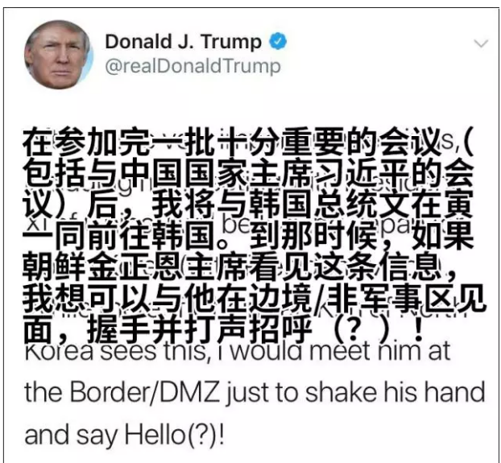
截图来源：观察者网

考虑到朝鲜并没有与特朗普的直接通话渠道，特朗普半天之内突然有“更进一步”的想法，除了韩国总统文在寅的力推外，恐怕大概率与今天上午的中美会谈有着一定的联系。
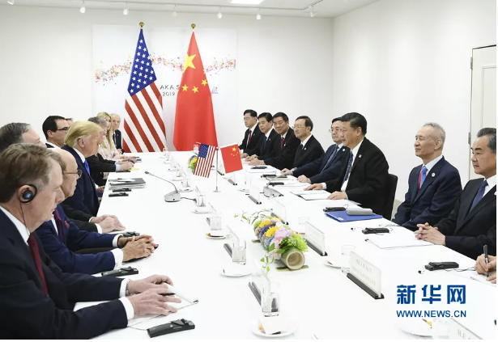
图片来源：新华网

当然，创造机会可以靠别人，但把握机会还得靠自己。

就在今天上午特朗普刚发完推特没多久，朝鲜外相崔善姬回应：“我认为，如果按照特朗普总统所说的，在南北分裂线上实现朝美首脑会面，那么两国首脑之间深厚的友谊将更进一步，成为促进两国关系，具有意义的契机。”

并补充道：提议“十分有趣”，但朝方尚未收到正式邀请。

如此高效的反应，很显然知道特朗普明日访韩的朝方，也在一直注视着这位美国总统的一举一动。

而“尚未收到正式邀请”一词，更就像女孩子等约会那样，渴望中又不缺矜持。

大概，这就是传说中的，“怕他不来，又怕他乱来”。

当然，倘若特朗普明天真的“入境”朝鲜，成为首个达成此目标的美国总统，也意味着继今年河内会谈失败后，朝核谈判将再一次迎来曙光。

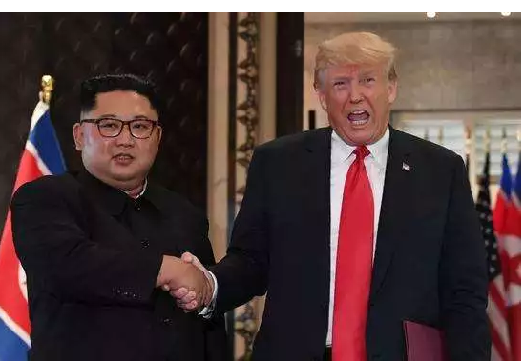

那么，为何特朗普在河内会谈失败，且国内反对声一片的情况下，还如此关注于朝鲜呢？

除了要拿到他的死对头奥巴马曾拿过的诺贝尔和平奖之外，对于特朗普来说，朝鲜问题对他来说是一个重要的“劫”，是一个打破现有国际体系的重要节点。

天龙八部里面有一个剧情，是各路英豪解珍珑棋局，很多高手都迷失在自己的心结里面而不可自拔，只有啥都不懂的虚竹往死地里面下了一字之后，死掉了自己的一条大龙之后，反而能够在段延庆等人的帮助下，在必败之局形成反杀。

而对于特朗普来说也是如此，就像虚竹的棋力远不如段誉段延庆慕容复等世家子弟，他这位毫无政治经验的素人，如果按照既定的规则来走，也肯定玩不过那些代代传承的政治世家。

所以呢，特朗普上台以来，常规的棋步很少落子，博尔顿在伊朗都快搞出花了，特朗普也一直“严防死守”。

反之，“死棋”的地方反而是特朗普落子的最爱，就像这次G20之上仿佛哼着甜蜜蜜跟普京会面，以及G20之后又将去见一位超级年轻的80后那样，可以说，特朗普总喜欢排除万难，去见那些美国政治家们都非常不愿意他去见的人，去办不愿意他去办的事儿。

而这个逻辑，用西方人的话说，就是Chaos is a ladder。

在二战结束之际，美苏两大巨头建立了雅尔塔体系，在欧洲、在中东、在非洲、在南亚等各个地区划分势力范围，甚至将东西德国、南北朝鲜以及南北越南肢解，还一度支持国共搞划江而治。

说起来，虽然美苏看起来斗得厉害，实际上从斯大林和罗斯福开始，双方的最高领导层大都明白这是一种斗而不破的斗，双方利用美苏对峙的机会，这两个新型的超级大国在全球跑马圈地，从英法荷德比日意等国手中抢夺“殖民地”和“卫星国”。

而美苏的这个伎俩，被东方一位神奇的战略家打破了。

从朝鲜战争中后期开始，这位战略家就不断的制造美苏之间的冲突，如果把炮击金门，对印自卫反击，支援越南，以及珍宝岛事件升维观察就会发现，这些都是爆发在美苏领导层试图缓和关系之际。

因为，这位战略家知道，由于国力上的巨大差距，只有打破常规的混乱和对峙才能给他带来机会。

同样，某种程度上来说，特朗普走的也是这个路子，打破默契与平衡才能在从民主党和共和党建制派的围剿中崛杀出一条血路。

譬如他缓和对俄关系，并不是路边大爷瞎扯的什么联俄治啥，而是将西方世界在美苏对峙结束之后重塑的北约与俄罗斯的对峙全面打破，自己好浑水摸鱼。

同样，对于朝鲜也是如此。

就像李云龙打平安县城，一个小动作导致了日军伪军国军共军晋绥军乱成一锅粥那样，半岛问题是雅尔塔体系如今最后的堡垒，更不要说东亚中日韩三国GDP加起来都超过了美国，涉及到的利益实在是太大了。

而且，看看文在寅为了和谈几乎抱着鞠躬尽瘁死而后已的心态，看看安倍为了国家正常化掏出的真金白银，看看特朗普上次访华时被灌输的东北亚千年历史就会明白，只要特朗普在东北亚上开了一个口子，所有的玩家都会闻着血腥而来。

届时，掌握着主动权的特朗普，就可以把美俄中日韩朝各国的各股势力都卷入到一场大博弈之中，而特朗普自己就可以借力打力浑水摸鱼。

就像跟豪门不沾边的虚竹，想要在接下来的对弈之中获得逍遥派的真气和控制权，光把棋局打乱是不够的，真正支持他把棋下赢的，是打乱棋局中获益的段延庆等人。

同样，特朗普如果想要迈入全球政治的顶级家族，就必须在混乱之中建立足够广泛的个人友谊，而这些外部的友谊，才是他问鼎美国权力巅峰最有力的支持。

阅读 10万+
在看1000
精选留言
写留言

649

DreamCutter



东方那位战略家究竟能看到多少别人一辈子琢磨不透的事情，真伟人也！

1369

作者

别的不论，从战略的角度，在他那个时代无人可以与之比肩

216

鹏城

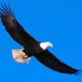

老特都这一把年纪了，还净折腾啥呀

1137

作者

触龙说赵太后:父母之爱子,则为之计深远

714

国光

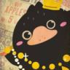

很多年前听过一个传闻，因为东北亚局势的不稳定性，在东北的各项建设和政策上并不是很积极。最近几年又因为各种原因，出了投资不过山海关的说法。可是这几个月万达、腾讯等巨头纷纷表示投资沈阳，是不是真的可能有什么重大利好，资本嗅到了金钱的味道，提前布局一下呢？

576

未央



建国同志在下一步大旗，带着女儿女婿到处找朋友，可能就差说，这是咱家孩子，往后多多照顾

573

Ying



别的不说，谈判桌一角的伊万卡真是扎眼啊

178

桂峰

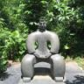

外部友谊比内部联盟靠谱、真诚，关键还不会防不胜防。这一点，值得学习，值得好好学习。

506

作者

德国一战扶持了列宁，结果二战得时候苏联成了第三帝国的掘墓人，同理，苏联扶持的中共也成了苏共的掘墓人.......

136

悟空



最多八年任期，他是想像布什家族一样吗？

471

作者

他所图比布什家族要大

149

张利国



感觉三胖这回也摸的不少啊

410

作者

朝核六方，大家都在浑水摸，就看谁摸得多。。。

85

张二保



明公:按你所想，特总搞定中俄欧日，就可打败美国两党建制派而改变美帝所谓民主，自由灯塔吗？

386

作者

不能这么想。我换个角度说，就像你去一个牌桌玩德州，其他的人都是老玩家老朋友，你无论输赢，首先要做的就是洗牌和争取自己发牌

236

Nirbusan



某80后：怕你不来…又怕你乱来…… 川哥：我就在门口看看…… 床下传来毛熊的鼾声和兔子的磨牙声……

368

作者

下面的那段我本想写的，但是觉得太黄了......

116

林剑锋



明公今天写这个，所以这是比贸易战重要得多的话题

368

作者

昨天的文章说了，地缘利益远远比经济利益重要

118

喜看稻淑千重浪

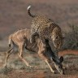

命运共同体何事，只成门户私计！

335

作者

司马家族内部不撕逼，哪有五胡什么事儿

332

内蒙小伙＿难寻



川普版“联俄联共扶助农工”

203

冯回路转

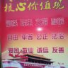

我严重怀疑特朗普一直在读《毛泽东选集》，可是我没有证据

326

作者

特年轻的时候，可是从那个风云变幻的时代走过来的

146

朱家道

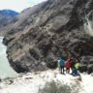

之前一直都以为特朗普是个没什么水平的政治家，但从这一段时间看来，他并不简单，至少不像看起来的那么简单。就像明公所说，能从传统的建制派中杀出一条血路来的人，不会简单。

319

作者

用武侠的观点，田伯光这种肯定是拿不上名门正派的台面上，但是你不能否认当时正派中能打赢他的人并不多。

313

ioi

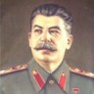

对啊，还灌输了半岛曾是中国的一部分...然后韩媒破口大骂，各路史学砖家分分用证据指出思密达6000年历史，隔壁自称才5000年。

120

祥



就怕美国国内又来一次河内谈判时的状况逼建国回去救火。。。

304

作者

这次估计很难，但下次几乎是必然

137

苗木



灌输东北亚千年历史

292

作者

看新闻，这个还真的不好说的太细。。。

283

necklace



川普回国推特：没有人比我更懂朝鲜

80

Tony



问题是川普真能在朝鲜半岛开一个口子？美国国会能配合？

279

作者

怎么可能配合，混乱就足够了，特没准备真搞成什么

275

汉唐



中日韩三国GDP2018年基本与美国持平，所以这两天听到久违的中日韩FTA真是想想都激动啊！ 还有预计今年完成谈判的RCEP和加速的中欧投资协定，真是危机倒逼出的效率啊。

86

夏東



我已经习惯了特朗普搞一些形式大于实质的大新闻，包括但不限于大张旗鼓地出席根本建不起来的富土康工厂的动工仪式。

245

作者

郭台铭想要竞选，怕是真要建起来的

225

施可丰的史丹利

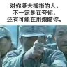

画重点“建立足够广泛的个人友谊”

203

梁三伯



今天看到会议的新闻，果然在明公意料之中，本来以为明公会出来显摆显摆，没想到今天不仅不显摆，而且提出了更有见解，更有深度的剖析，让大家在一片大好形势中保留警惕。

201

naiyou



如果朝鲜的棋活了，那么中日韩自贸区的事就呼之欲出啦，也将为东三省的发展提供最强的动力！

194

basket!bao



有意思的分析，伊万卡们将来成为小布什一样的家族政治明星，居然就要靠外部的一个个“对手”…… 能把国内政治争斗的矛盾，用“极限施压”的生意手法，借助对手的所谓“抗争”一一化解于无形，并且为后人的从政趟开一条“不依靠自己人”的道路，这种手段，也只有无商不奸的生意人川普使得出来！

190

黄河



美国总统安全部门如遭雷击悲从中来万念俱灰。有人指点，不如直接让老头挂在北朝鲜算了。你的家人我养了。

97

-亲yùyù



厉害，现在反而觉得川普是披着保守势力外衣的革命先锋，引起混乱，才能打破传统建制派制定的分配规则，“呵护”其他新事物成长。这也是历史必然进程吧

169

作者

新事物够呛，我觉得是旧势力的反击吧

169

大王叫我去睡觉 



“天下大乱，形势大好”

162

悠然南山

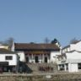

对不走寻常路的特朗普而言，语不惊人死不休，事非特别不屑为，突然想越境踏上北韩的国土和小金牵个小手say 个 Hello，并不令人感到惊讶。 毕竟，给特朗普，包括文在寅留下的时间真的已经不多了，不抓紧时间留下自己的脚印，恐怕真没有机会了。 不过友情提醒一哈子：上一位，也是目前为止的唯一一位踏上敌国国土制造过独一无二轰动效应的美国总统是尼克松，最终的下场可不怎么好啊！

74

尔朱荣



伊朗那边有个大bug，那就是能不能制住以色列，他如果动手怎么办

159

作者

特朗普和内塔尼亚胡穿一条裤子，目前看至少是可控的

150

张洋



同样都是捎信，安倍和我兔的差距显而易见

134

刘木杉

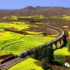

帮助建立牢固广泛的外部友谊，帮助稳固国内地位。这一幕在二战时期似乎上演过，只不过当时被协助者是中正先生。

130

刘俊峰



果然是世界千年未有之大机遇啊！

125

晓明



从美国来说川建国，那这是打破美国现有利益格局，从别的家族手中切蛋糕，开创特氏家族第一代，甚至不惜与其他国际上的old money联和？

119

曹非曹

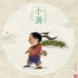

德州扑克发牌和洗牌的就是荷官，牌桌上谁都可以缺，只有荷官不能缺。

118

恭喜发财



中国从来不缺浑水摸鱼的高手

108

谭森元



大家互相都非常友好和谐，其乐融融，给人一种“世界和平就差美伊”的温暖幻觉…… 有人提出过特朗普在国外（外交）时形象好，支持率容易上升。这是个很值得关注的点，或许在民主党党内互撕的阶段搞一大波外交成绩单，是他老人家的策略呢？

104

和亮²⁰¹⁹



比起其他几个大国领导人在国内的基础，特总还真是举世皆敌啊

94

沈灏



Chaos is a ladder。对他如此，对中亦然。

93

0.0



但愿民主党再一次背后煽风点火像上次越南一样。愿旧体系作出最后的挣扎，虽然旧体系肯定要消失但是最起码再多苟一会。我们对付old money已经有一套方法了，但愿旧体系不要重生成一套新体系那样可就不好打了

70

hyy



后面才明白，虚竹他爹是方丈

46

Vincent-zhanglong



Chaos is a ladder. 明公是有多喜欢这句话。引用次数绝对是前几名的。用我们的话翻译可以是乱世出王侯。

68

作者

”王侯将相宁有种乎“?

21

A江湖之后

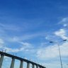

明公，连中美贸易战停战这样的大事都不写，居然写这个啊

58

作者

上个月都写完了，还让我写啥？

39



推特文缘造势 广聚人缘选票 拉拢地缘列强 成就血缘贵族 川建国牛逼了

